04.05 - 08.05.2020
Tajemnice książek
W tym tygodniu odkrywamy tajemnice książek – dowiadujemy się, jak powstaje papier i skąd się biorą książki, co to są księgarnia i biblioteka, rozmawiamy też o swoich ulubionych książkach. Dzieci ćwiczą umiejętność wypowiadania się na temat ulubionej książki, zastanawiają się, jakie uczucia wywołuje czytanie jej i poznają różne rodzaje książek: zawierające krótkie opowiadania, opowiadające długą historię, napisane wierszem. Poznajemy recykling w praktyce, robiąc papier czerpany z niepotrzebnych kartek – makulatury.
Poznajemy zawody związane z tworzeniem książek (grafik, redaktor, drukarz).
Dzieci uczą się zasad zachowania w księgarni i posługiwania się pieniędzmi, bawiąc się w sklep, w którym można było płacić trzema rodzajami banknotów. Maluchom najłatwiej jest przyswajać wiedzę w praktyce, dlatego warto, chodząc z nimi do sklepu, pozwolić im czasem za coś zapłacić, a w domu używać do zabawy również „prawdziwych” pieniędzy – można kupić je w sklepie z zabawkami lub wydrukować samodzielnie. Przedszkolaki poznają też nazwy innych sklepów: sklep spożywczy, cukiernia, kwiaciarnia. Zapoznają się z zasadami jej działania: książki się wypożycza, a po jakimś czasie oddaje, są uporządkowane według kategorii i nazwiska autora. W bibliotece nie można rozmawiać (jedynie szeptem w ważnych sprawach) ani biegać, należy odkładać książki na miejsce.

1. Zachęcamy dziecko do odgadnięcia poniższych zagadek tematycznych :
Gdy chcesz stworzyć obrazek nowy,
taki piękny, kolorowy.
Będzie ci potrzebna ona,
najlepsza będzie biała, ale może być i czerwona. Na niej namalujesz lub narysujesz, co tylko chcesz,
a potem możesz wyciąć każdą narysowaną rzecz. (kartka papieru)

Czyta ją mama, czyta i tata
często w obrazki jest bogata.
Dużo liter na każdej stronie,
są historie o królu na tronie.
Są też wiersze rymowane,
najlepiej, gdy przez babcię czytane. (książka)

Zanim zaczniesz czytać książkę,
najpierw, gdy ją bierzesz w rączkę,
patrzysz, co jest z tyłu, co jest z przodu,
czy jest tam rysunek samochodu?
Jest i taka, co przedstawia niedźwiadka,
to właśnie jest… (okładka)

2„Jakie książki lubimy?” – rozmowa na temat literatury dziecięcej na podstawie doświadczeń dzieci i książek znajdujących się w domu.

Dziecko ogląda książki jakie posiada w domu i próbuje określić tematykę zgromadzonych książek. Porozmawiajcie o tym, że książki mogą zawierać krótkie opowiadania, opowiadać długą historię lub mogą być napisane wierszem. Zadajemy dziecku pytanie : Jakie książki lubisz najbardziej? Potrafisz wymienić ich tytuł i bohaterów? Kto najczęściej czyta Ci książki? A może prześlecie nam zdjęcie swojej ulubionej i przeczytacie ją ponownie? Opowiedz o niej.
3. Zachęcamy do przeczytania dziecku wiersza Mole książkowe i rozmowy na jego temat kierując się poniższymi pytaniami.
Mole książkowe

Dominika Niemiec

Otwieram książkę, jedna chwilka

i już jestem w innym świecie.

W wyobraźni staję się piękną królewną

lub pszczółką skrytą w kwiatów bukiecie.

Każda książka roztacza przede mną

świat niezwykły, wspaniały.

Z zachwytem pochłaniam każde słowo, zdanie,

rozdział od deski do deski… czyli cały.

Rodzice doskonale rozumieją

mój zachwyt nad książkami,

bo tak jak ja są zwyczajnie

książkowymi molami.

O jakim przedmiocie był wiersz? W kogo zamienia się dziewczynka, czytając książkę? Jak czuje się dziewczynka, gdy czyta książki? Co to znaczy czuć zachwyt? Co to znaczy „przeczytać coś od deski do deski”? Kto to jest „mol książkowy? Czy są takie książki, którymi jesteście zachwyceni?

4. Jak powstaje papier?
„Las” - rozwiążcie poniższą zagadkę:
Są tam duże drzewa
oraz grzybki małe.
Co to jest za miejsce?
Wiecie doskonale.

Następnie rozkładamy przed dziećmi zdjęcia lub ilustrację lasu. Obok kładziemy kartkę papieru i książkę. Zadajemy pytanie: Co to jest papier? Rozdajemy dzieciom papier o różnej grubości i fakturze. Dzieci mogą dotknąć kartek. Później podajemy kilka przykładów wykorzystania papieru, np.: do rysowania lub do produkcji książek, czasopism, gazetek dla dzieci. Rozdajemy dzieciom książki i gazetki, by mogły zapoznać się z fakturą tego typu kartek. Pytamy dzieci: Z czego powstaje papier?

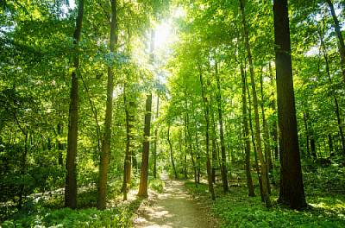
Można posłużyć się poniższymi informacjami:
Najlepszy i najtrwalszy papier powstaje z drewna. Gdy drzewa są już wysokie, drwal je ścina, a w zamian sadzi nowe drzewa, tak aby w lesie zawsze była równowaga. Drwal odcina gałęzie drzew i same pnie, zawozi do fabryki papieru, czyli papierni. W papierni specjalne maszyny zdejmują korę z drzew, a pozostały środek rozdrabnia się na drobne włókno.
Do włókna dodawane są różne składniki, między innymi barwnik, aby kartka była biała, oraz makulaturę, czyli papier użyty wcześniej, np. stare książki, gazety. Z takiej masy robi się długie rolki papieru, które tnie się później na kartki odpowiedniej wielkości. Na powstałych kartkach można drukować książki, gazety albo używać ich do rysowania

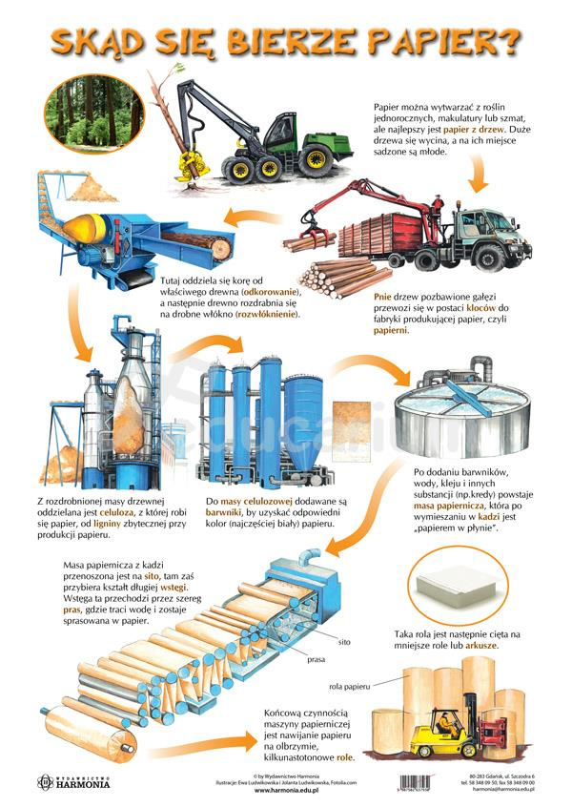

5. „Jak powstaje papier ekologiczny” – eksperyment dla chętnych.
Rozdajemy dzieciom różnego rodzaju papier: gazety, kartki, bibułę itp. Zadaniem dzieci jest porwanie papieru na drobne kawałki. Następnie dzieci wkładają kawałki papieru do wiaderka. Zalewamy je wodą i chwilę odczekujemy, aż rozmiękną. Namoczony papier rozdrabniamy mikserem ( takim, którego nie szkoda ;) ) do osiągnięcia gęstej papki. Papkę wylewamy na sito tak, aby siatka została równomiernie pokryta cienką warstwą. Przyciskamy papkę kawałkiem tektury i odwracamy. Delikatnie naciskając gąbką powierzchnię siatki, przenosimy włókna papieru na tekturę. Papierową masę przykrywamy drugim kawałkiem tektury i z pomocą wałka wyciskamy z niej wodę. Tak powstały papier pozostawiamy do wyschnięcia na rozłożonych kawałkach gazety.

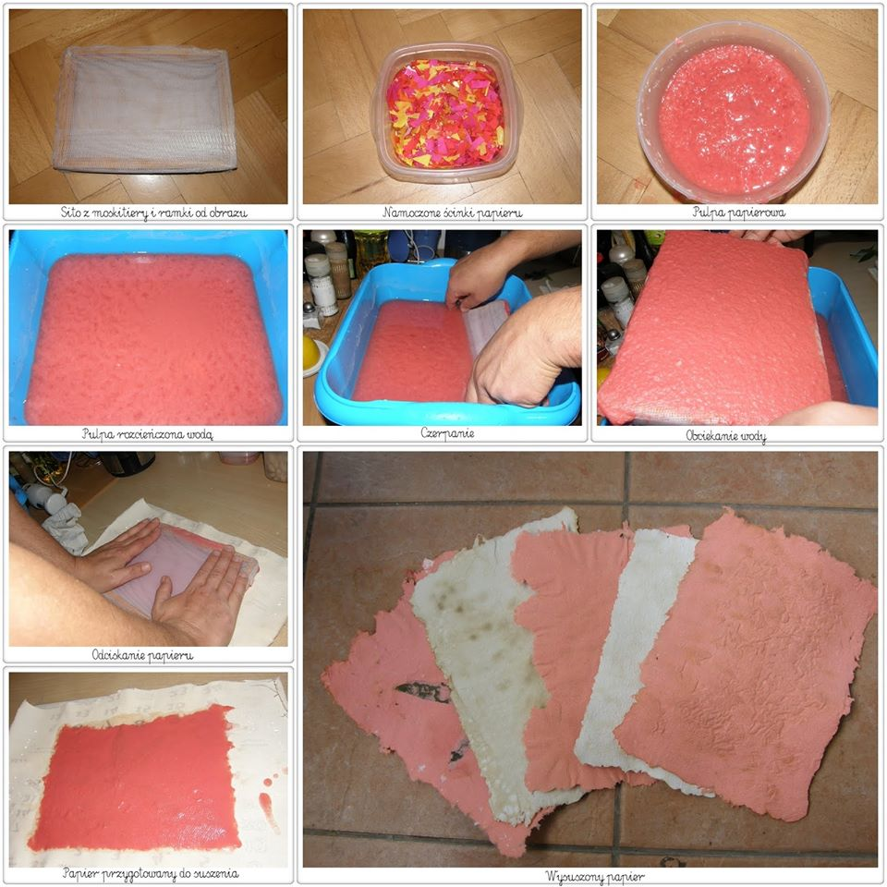
Przykład warsztatów, podczas których wykonywano papier czerpany.
https://www.youtube.com/watch?v=RkgO40GjxE8

6.„Papier jest...” – zabawa badawcza.
Rodzic zasłania dziecku oczy opaską. Podchodzi do niego z tackami z różnego rodzaju kawałkami papieru. Dzieci badają papier poprzez dotyk. Z pomocą rodzica określają jego fakturę, np.: gładki, chropowaty, pomarszczony, śliski, szeleszczący, sztywny, miękki itp. Następnie dzieci zdejmują opaski z oczu. Rodzic pyta, do czego mogą służyć poszczególne kawałki papieru. Dzieci próbują określić zastosowanie badanych kawałków papieru, np.: do czytania, do wycierania nosa, do wycinania, do rysowania.

6. Papiernia – zabawa relaksacyjna.
Dziecko kładzie się na brzuchu, a rodzic wykonuje na nim prosty masaż zgodnie z treścią wiersza.. Po chwili następuje zamiana. Dzieci mogą nauczyć się wiersza i sami wymyślić proste ruchy ilustrujące jego treść.
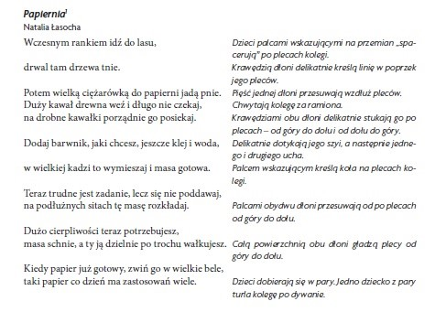
7. „Kto jest potrzebny, aby powstała książka?” – zachęcamy do rozmowy z dzieckiem na temat procesu powstawania książki na podstawie doświadczeń dzieci i fragmentów książki Zofii Staneckiej Basia i biblioteka.

W bibliotece
Zofia Stanecka
(…)
– Cieszę się, że przyszliście do naszej biblioteki. Mam nadzieję, że będziecie dobrze się bawić.
– Bibliotekarka uśmiechnęła się miło. – Już za chwilę przyjdzie autorka, ale najpierw chciałam was o coś zapytać. Kto z was wie, gdzie pracuje pisarz?
– W bibliotece! – zawołała Basia.
– W pisarni! – przekrzyczeli ją Olaf z Karolem.
– Oj tak, przydałoby się, żeby istniały takie miejsca jak pisarnie – powiedział ktoś rozbawionym głosem.
Basia odwróciła głowę. W progu sali stała pani z plakatu.
Na głowie miała masę loczków i uginała się pod ciężarem wielkiej, wypchanej czymś torby.
– Mam na imię Róża – powiedziała, gdy dotaszczyła torbę pod tablicę. – Zajmuję się pisaniem oraz ilustrowaniem książek. Ilustruję w domu, a piszę wszędzie tam, gdzie mogę usiąść z laptopem i pomyśleć. Bo w pracy autora myślenie jest bardzo ważne. Myślenie i coś jeszcze. Coś, co sprawia, że można tworzyć nowe opowieści, rysować i marzyć… To coś nazywa się…
– Czekolada! – zawołała Basia. Mama nigdy nie siada do pracy bez czekolady.
– Czekolada rzeczywiście bywa pomocna w myśleniu, ale chodziło mi o coś innego. O supermoc, z której korzysta każdy pisarz lub ilustrator, gdy tworzy książki. Moc na literę „w”.
– Wrotki! – ucieszył się Karol.
– Wy – ob… – podpowiedziała autorka (…)

Rodzic zadaje pytania: Co miała na myśli autorka? (wyobraźnia) Dlaczego pisarce potrzebna jest w pracy wyobraźnia? Czym jeszcze, oprócz pisania, zajmowała się autorka, z którą spotkały się dzieci? Kto jeszcze jest potrzebny, aby powstała książka?
Dzieci podają swobodne odpowiedzi.
Rodzic nakierowuje je tak, aby powstał opis zawodów: autora, ilustratora, redaktora, drukarza.
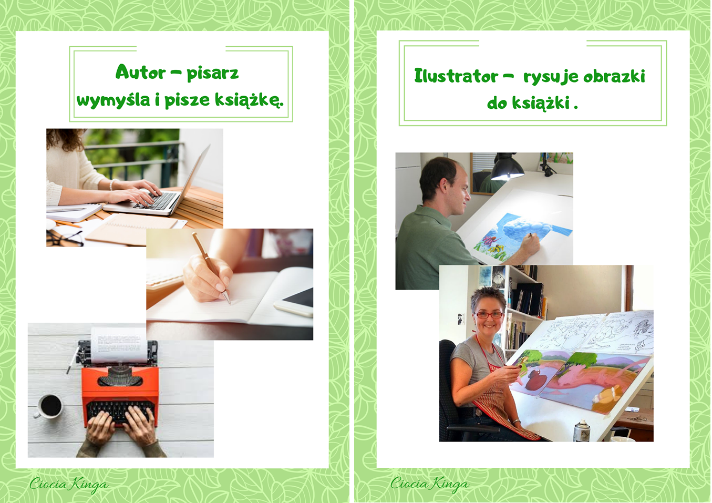
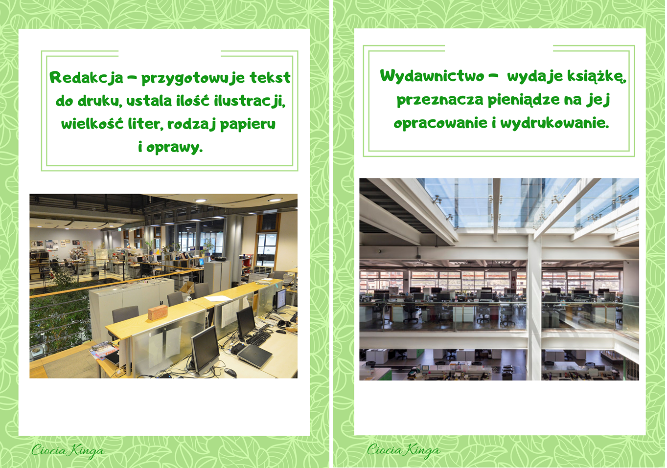

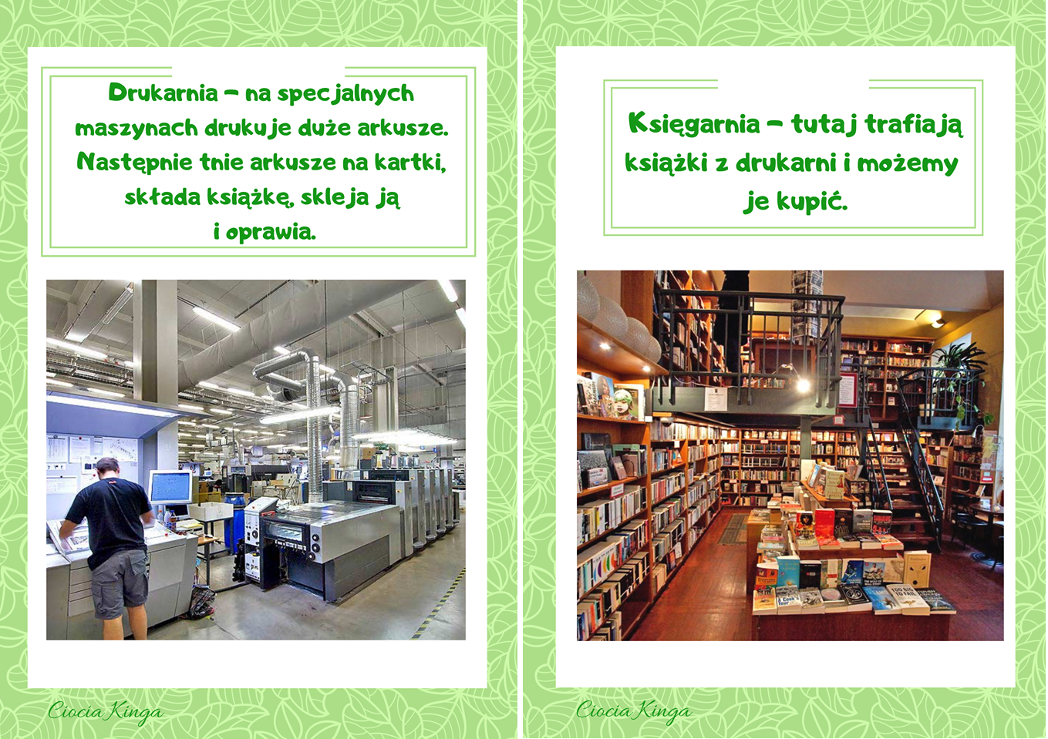

* Jak powstaje książka? ( oglądamy od 8:37 minuty)
https://www.youtube.com/watch?v=9dnNP8SZXhw
* Jak powstaje książka ilustrowana?
https://www.youtube.com/watch?v=jgcWVmLqKTk

8. „Co można kupić w księgarni?” – rozmowa na temat księgarni na podstawie doświadczeń dzieci i zabawy dydaktycznej.

Dziecko z rodzicem układa na dywanie ilustracje, zabawki lub prawdziwe przedmioty: jabłka, ogórki, mleko, trzy różne książki, ciasto, babeczki, rogalik, kwiat cięty, kwiat doniczkowy. Rodzic mówi: Leżą tutaj produkty, które można kupić w różnych sklepach, posegregujmy je. Układamy cztery obręcze. Dziecko podchodzi i wkłada po jednym produkcie do obręczy. Dziecko próbuje podać nazwy sklepów, w których można kupić dane produkty (sklep spożywczy, księgarnia, cukiernia, kwiaciarnia). Dziecko głośno przelicza produkty w każdej obręczy.
Pytamy dziecko: Czy byłeś kiedyś w księgarni? Jakie książki tam kupowałeś? Co jeszcze, poza książkami, można kupić w księgarni?

9. „Poproszę trzy książki” – zabawa dydaktyczna.
Rodzic tłumaczy dzieciom, że aby coś kupić, potrzebujemy pieniędzy. Dzieci z kolorowych papierów wycinają prostokąty. Umawiamy się z dziećmi, że prostokąty w kolorze czerwonym – to banknoty o najwyższym nominale, prostokąty w kolorze niebieskim – to banknoty o średnim nominale, a prostokąty w kolorze żółtym – to banknoty o najniższym nominale. Dzieci wycinają dowolną ilość prostokątów (minimum po trzy) w tych trzech kolorach.
Rodzic mówi do dziecka : Podnieś banknot, który ma największą wartość. Dziecko podnosi czerwony prostokąt.. Podnieś banknot, który ma najniższą wartość. Dziecko podnosi żółty prostokąt.. Podnieście banknot, który ma wartość większą od banknotu żółtego, ale mniejszą od czerwonego. Dziecko podnosi niebieski banknot. Wyobraźcie sobie, że to są prawdziwe pieniądze, za które możecie coś kupić. Zamknijcie oczy… Przenosimy się do dużej księgarni, w której jest bardzo wiele regałów z kolorowymi książkami. Są tutaj książki pełne obrazków, są też takie, w których są same litery. Gdy otworzycie oczy, nasz pokój będzie właśnie tą dużą księgarnią. Dziecko, które jest klientem, prosi sprzedawcę o książkę (lub kilka książek) – może zażyczyć sobie konkretną książkę lub poprosić sprzedawcę o możliwość dokonania samodzielnego wyboru. Sprzedawca podaje cenę (w kolorowych banknotach), pamiętając o wartości banknotów. Proponujemy także zamianę ról lub zabawę prawdziwymi banknotami ( lub tymi zabawkowymi).

10. „Zasady zachowania się w bibliotece” – porozmawiajmy z dziećmi na temat zasad panujących w bibliotece na podstawie ich doświadczeń i fragmentu opowiadania Basia i biblioteka.

W bibliotece
Zofia Stanecka
W poniedziałek przed obiadem pani Marta zaprosiła grupę Basi do kręgu.
– Jutro zaraz po śniadaniu pójdziemy do biblioteki – powiedziała.
– La, la, la… – zanuciła radośnie Anielka.
– Co tam będziemy robić? – spytał Kuba.
– No właśnie, kto wie, co robi się w bibliotece? – odpowiedziała pani pytaniem.
Basia wyciągnęła rękę do góry. Babcia Marianna już dawno temu, chyba z rok wcześniej, zapisała ją do biblioteki.
– W bili… bliotece są książki! – zawołała. – Zabiera się je do domu, a potem oddaje.
– Ja bym nie oddał – oświadczył Karol.
– Jak oddasz, to bierzesz inną. I tak w kółko. Oddajesz i dostajesz, oddajesz i dostajesz…
– Za darmo? – upewniła się Zuzia.
– Tak, Zuziu. – Pani włączyła się do rozmowy. – Książki z biblioteki pożycza się, nie kupuje. Dzięki temu każdą z nich może przeczytać wiele osób.
– O książki trzeba dbać – wygłosiła Basia. – Nie można do nich chować kanapek. Ani czytać w wannie. Tata kiedyś o tym zapomniał i książka wykąpała się razem z nim. Potem powiedział, że trzeba ją będzie odkupić.
– W… bi… liotece… jest… cicho – szepnął Titi.
Wszyscy spojrzeli na niego ze zdziwieniem, bo Titi rzadko coś mówił sam z siebie. Pani skinęła głową.
– W bibliotekach można pracować i czytać na miejscu. Trzeba zachować ciszę, żeby nie przeszkadzać innym. (…)
Zadajemy dziecku pytania:
Dokąd wybierają się dzieci? Co robi się w bibliotece, o czym powiedziała Basia? Czy za książki w bibliotece trzeba płacić? Jak trzeba się zachowywać w bibliotece? Dlaczego? Kto z was był kiedyś w bibliotece? Co wam się tam najbardziej podobało?

W jaki sposób trzeba dbać o książki?

Czego nie lubią książki?
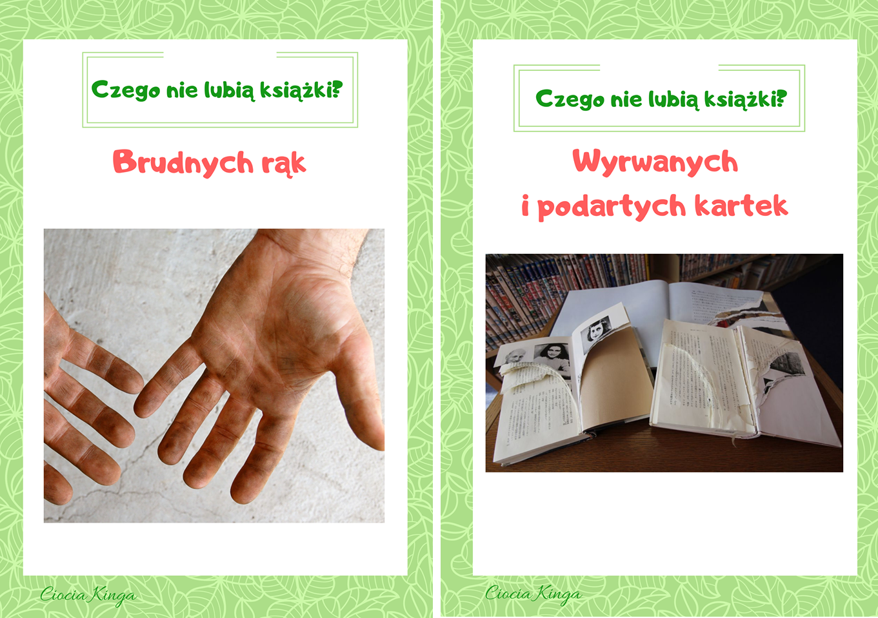
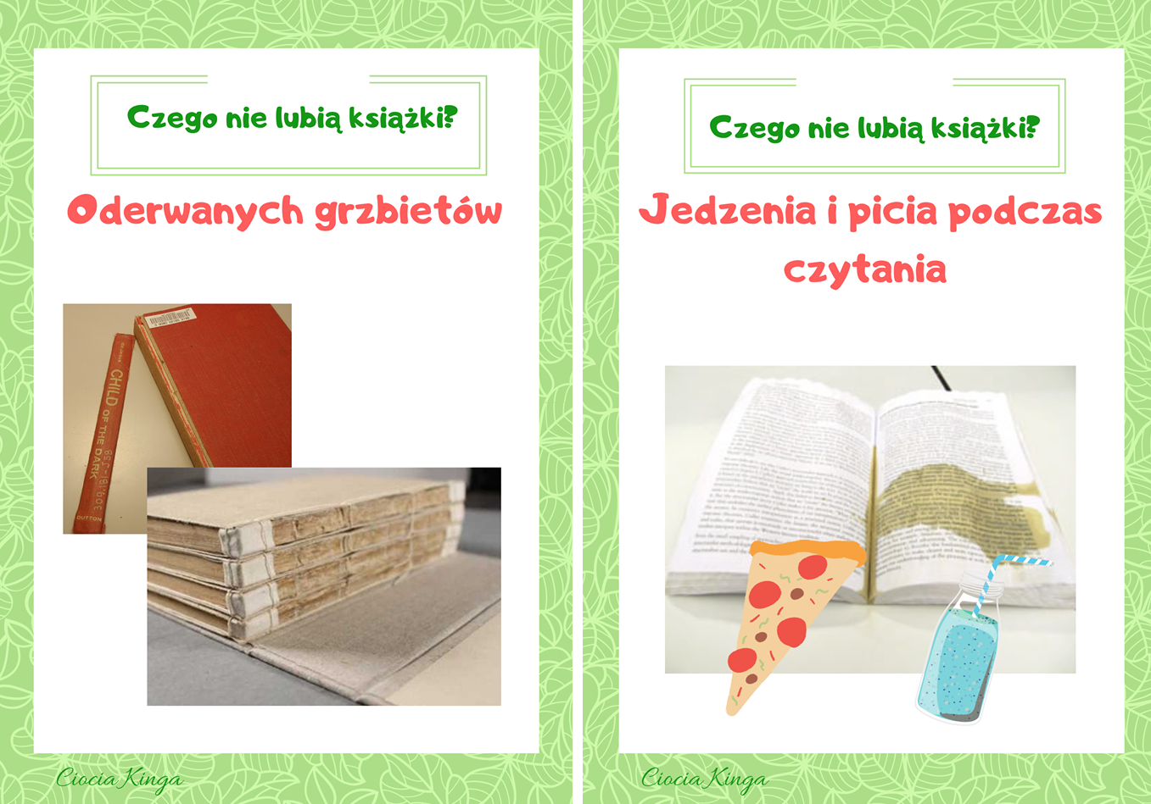

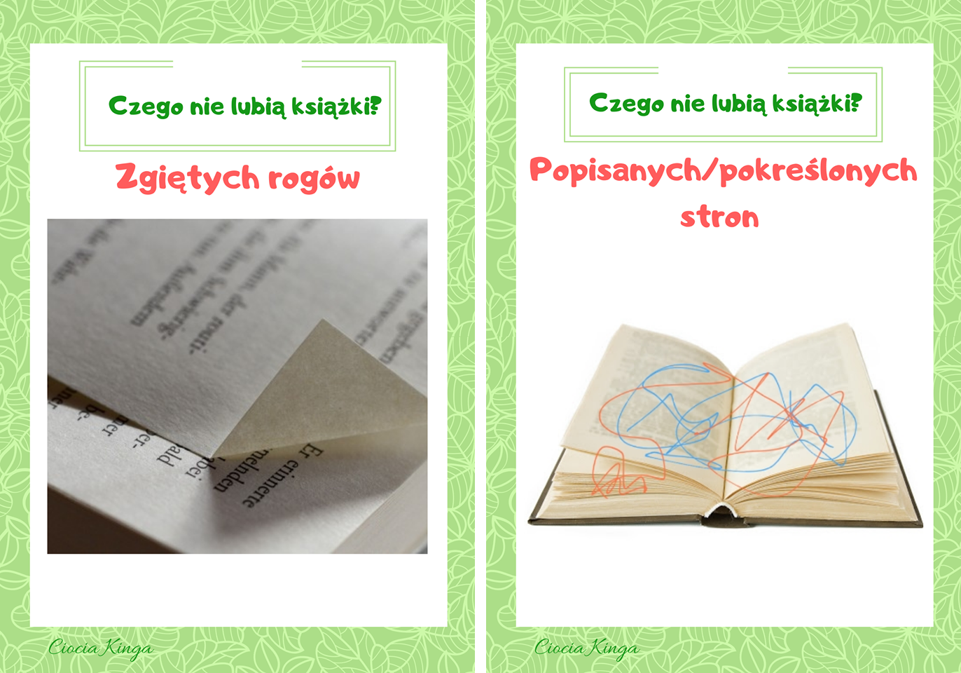

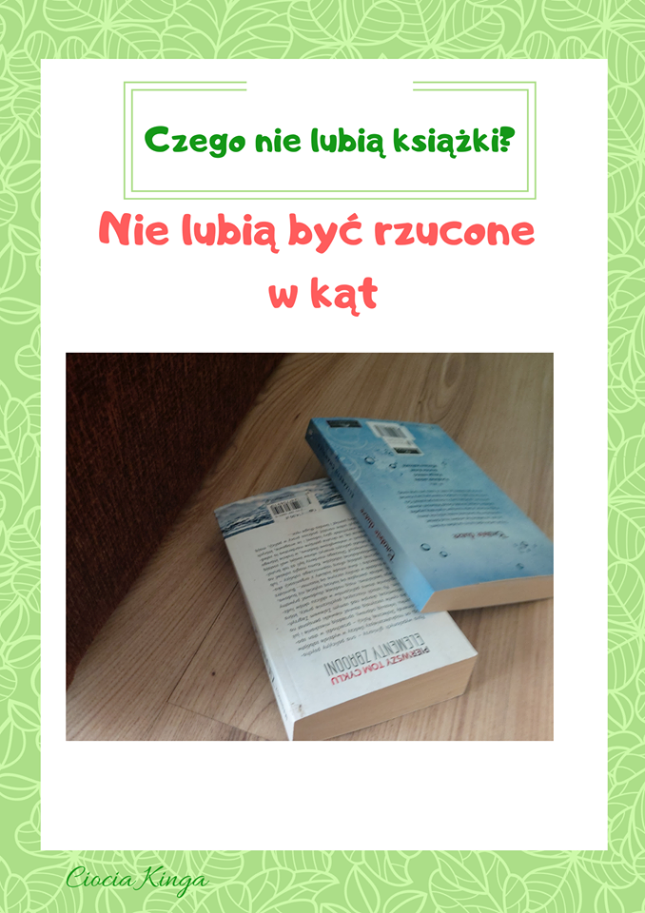
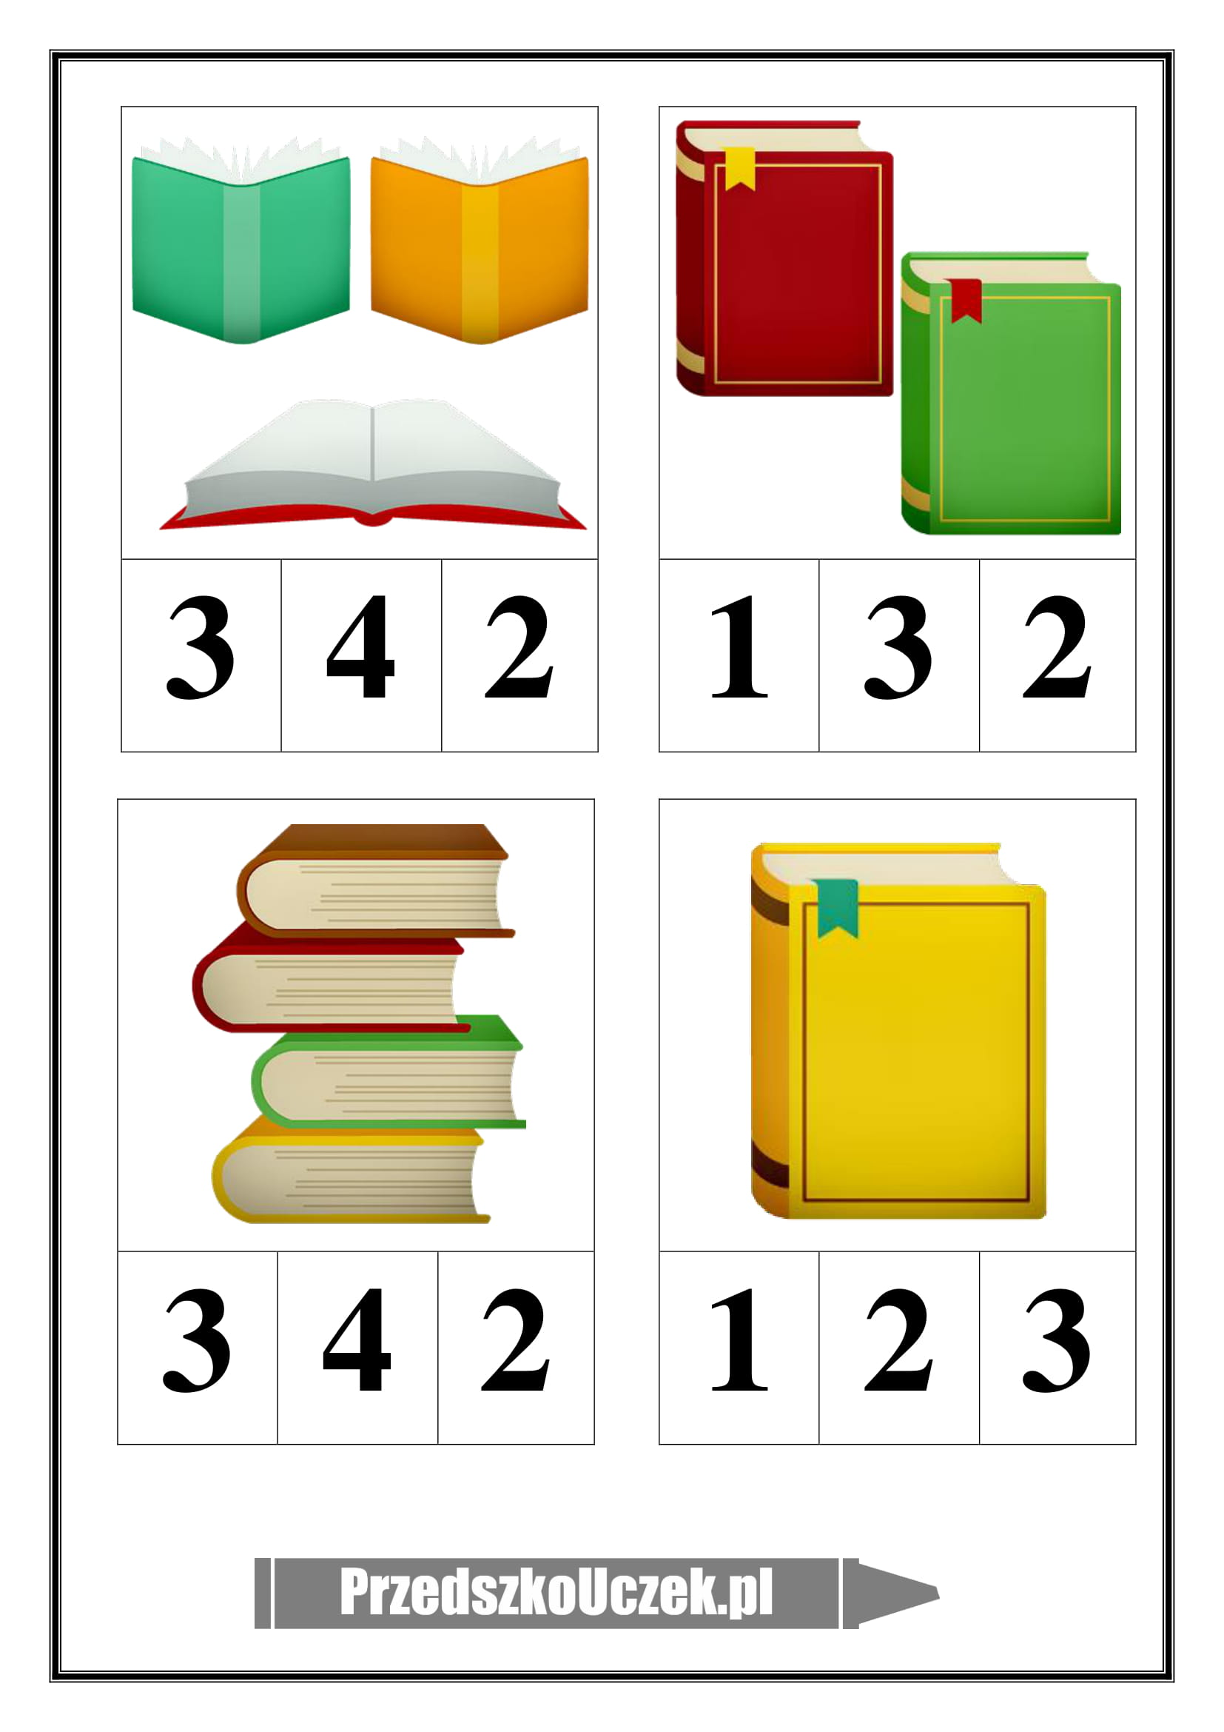
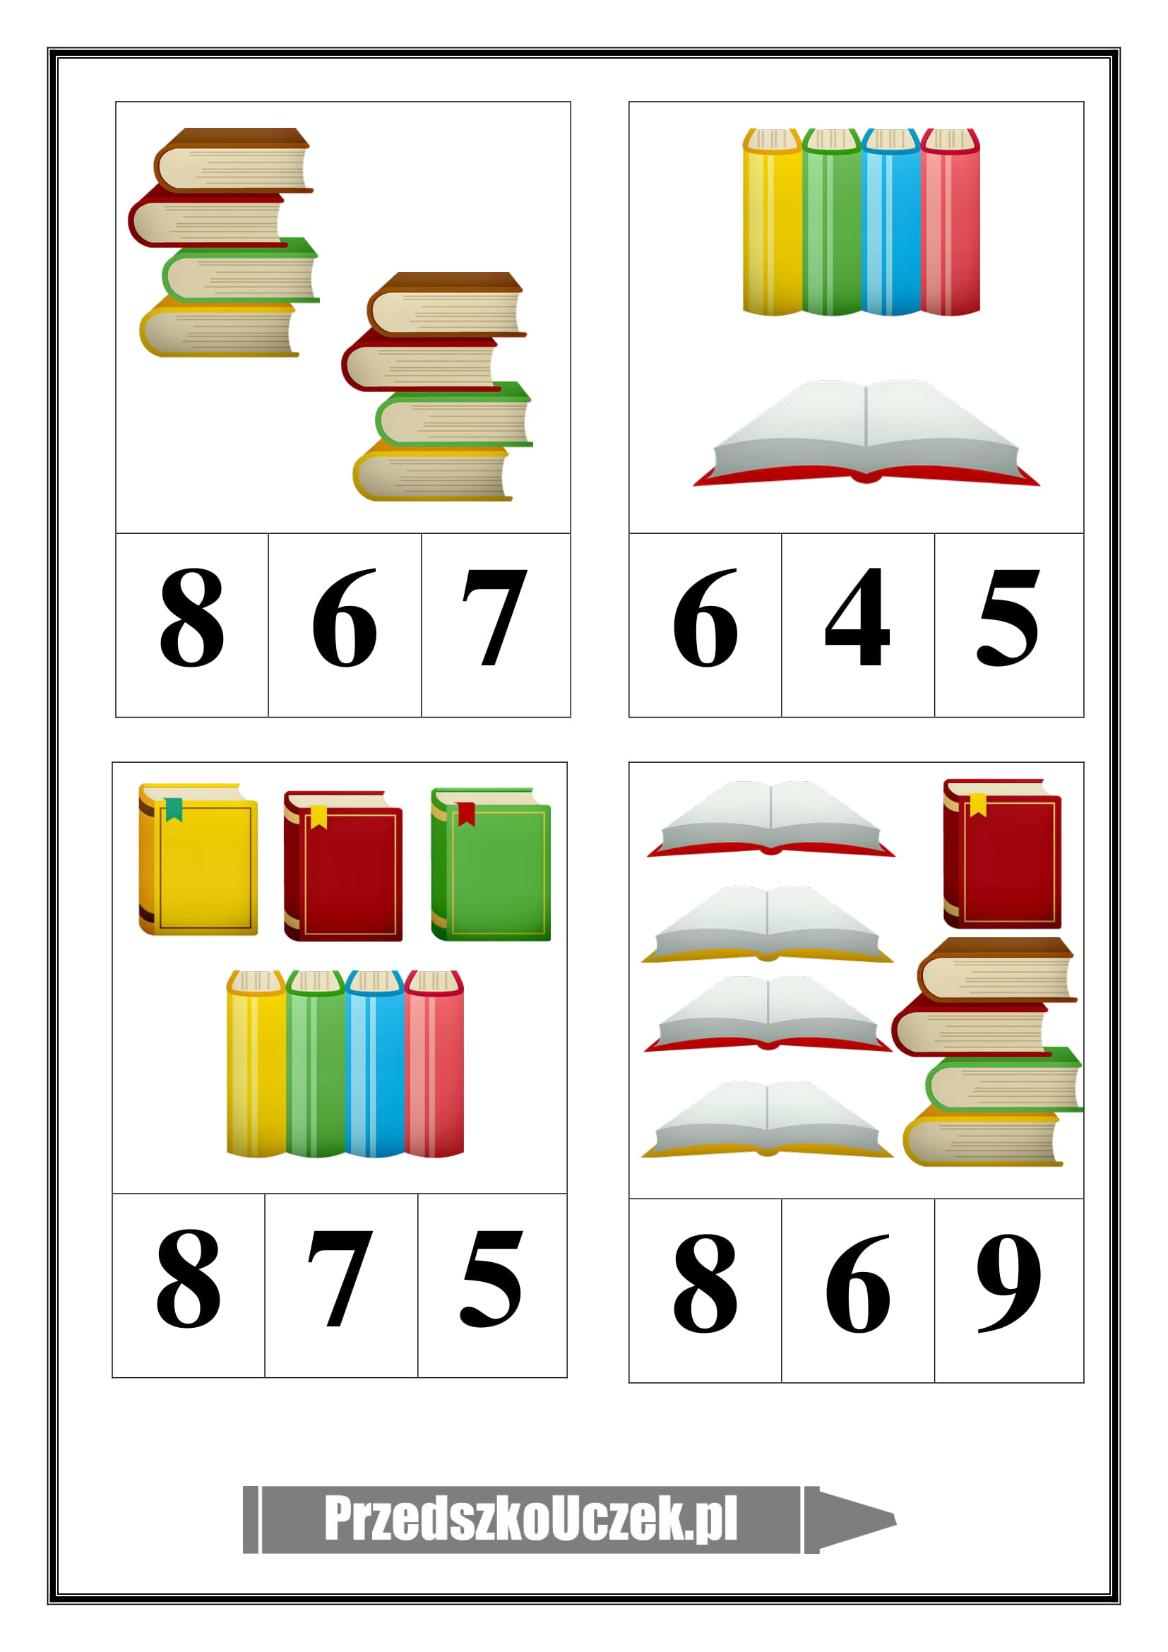
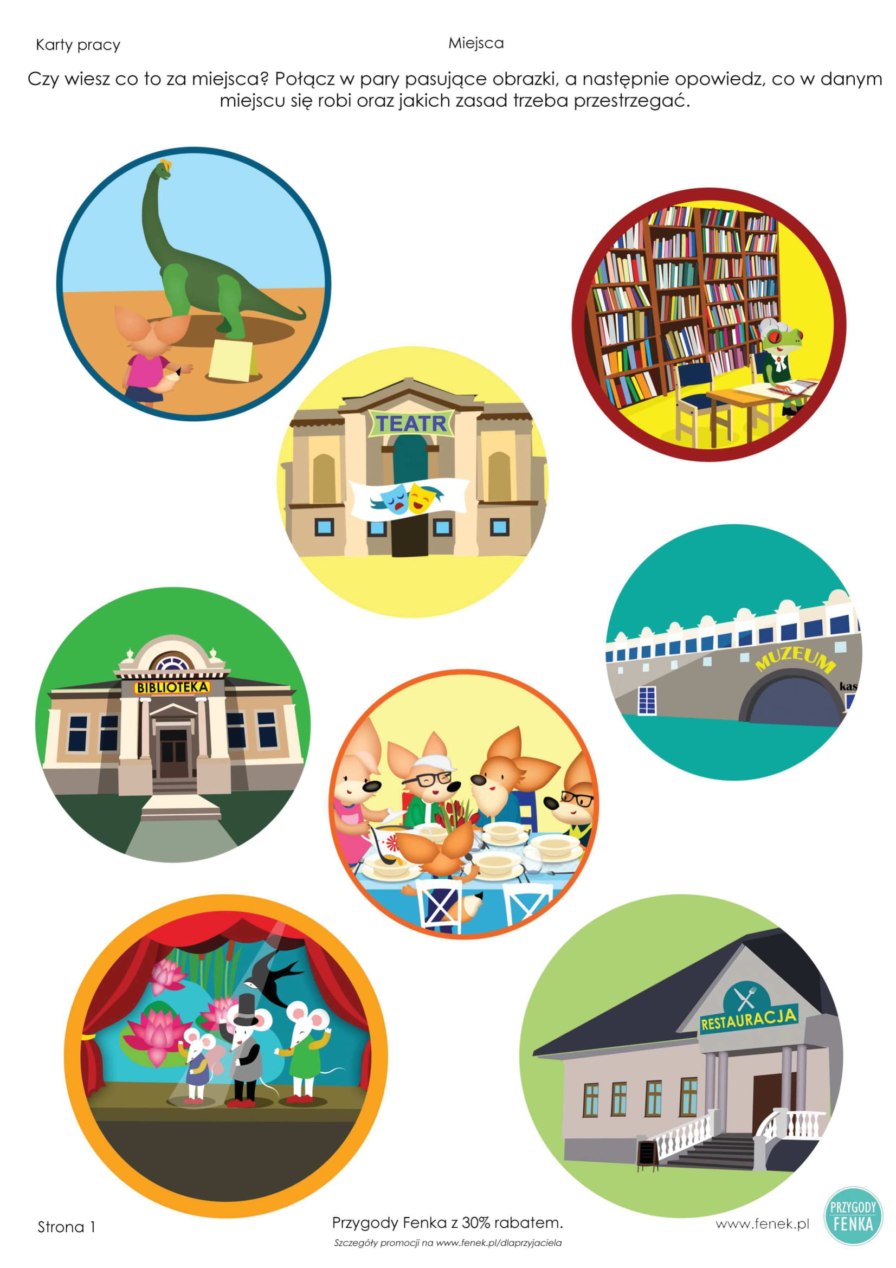

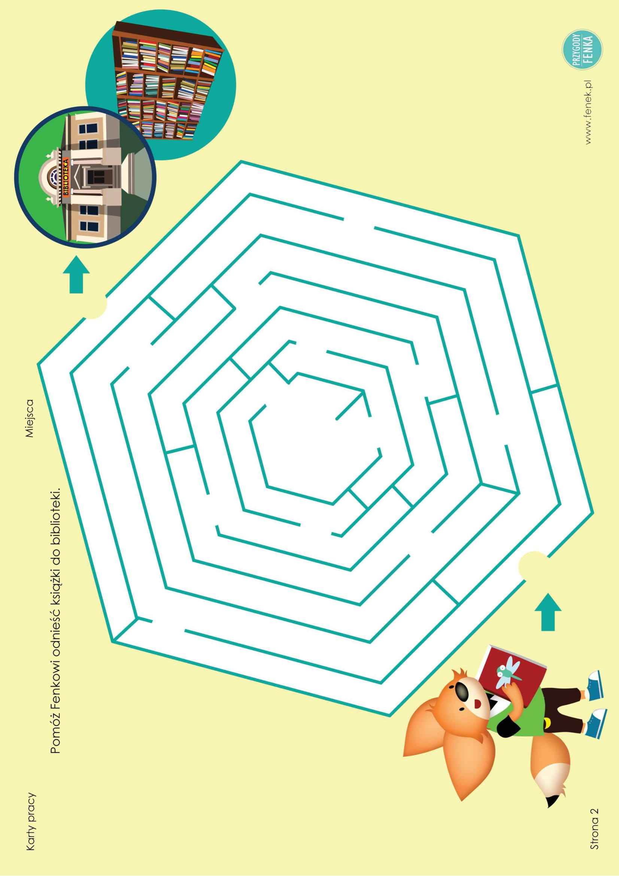
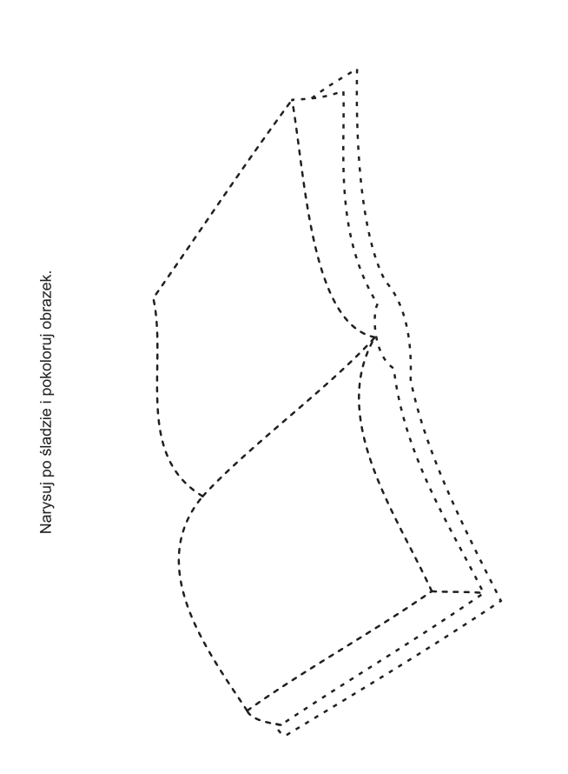

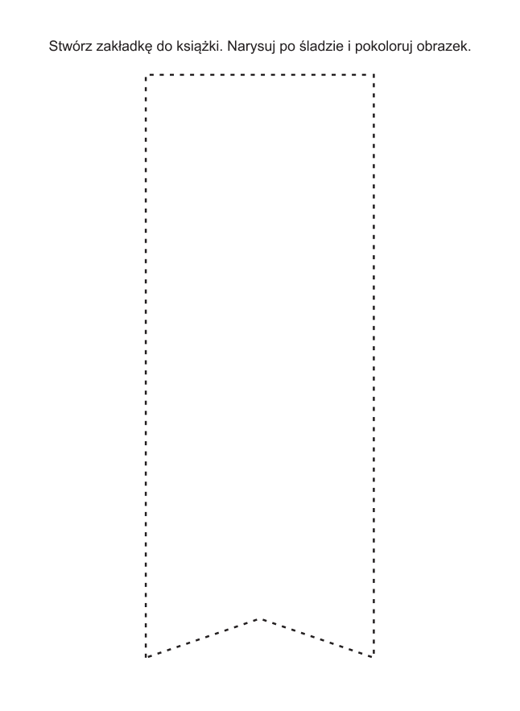

Inspiracje plastyczno techniczne :
1. Spróbuj wykonać własną książeczkę. Przykładowe zdjęcie.
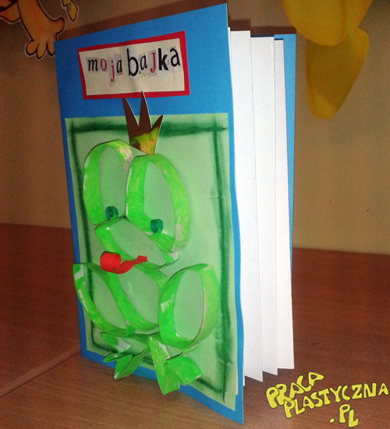

2. Wykonaj dowolną zakładkę do książki. Przykładowe zdjęcie.

